День Победы – один из самых почитаемых праздников в нашей стране.
9 мая 1945 года уходит всё дальше и дальше от нас, но мы по-прежнему помним, какой ценой досталась победа нашему народу! Нельзя, чтобы наши дети забывали о подвиге дедов и прадедов!
С целью воспитания у дошкольников нравственно-патриотических качеств и чувства гордости за свою Родину в МДОУ Глебовском детском саду в рамках тематической недели «День Победы» прошли праздничные мероприятия.
В разновозрастной группе «Солнышко» прошла тематическая выставка творческих работ, посвящённая празднику.
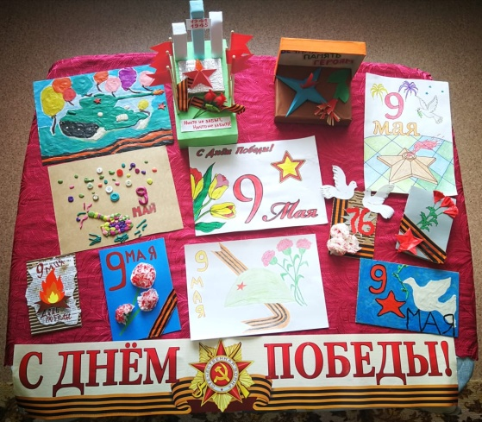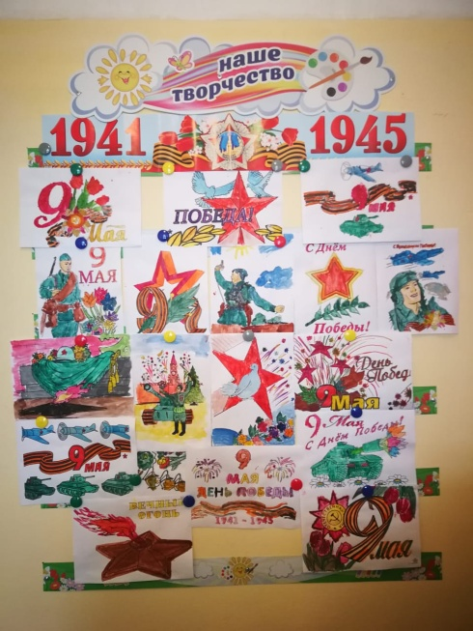
А малыши группы «Радуга» с помощью воспитателей подготовили поздравительную стенгазету.
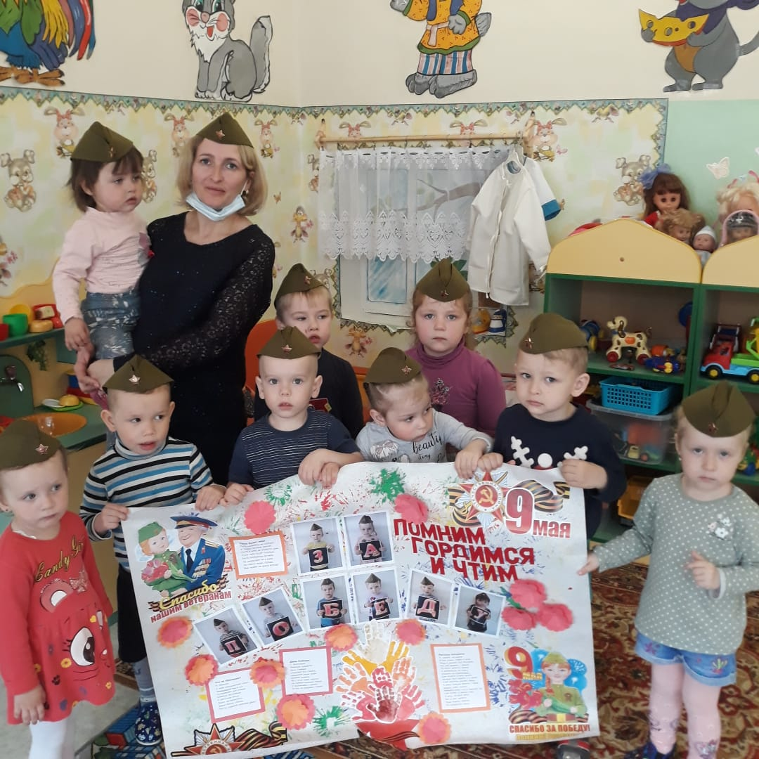

На праздничном концерте звучали стихи и песни военных лет. Дети с удовольствием пели «Катюшу», «Синенький платочек» и «День Победы».
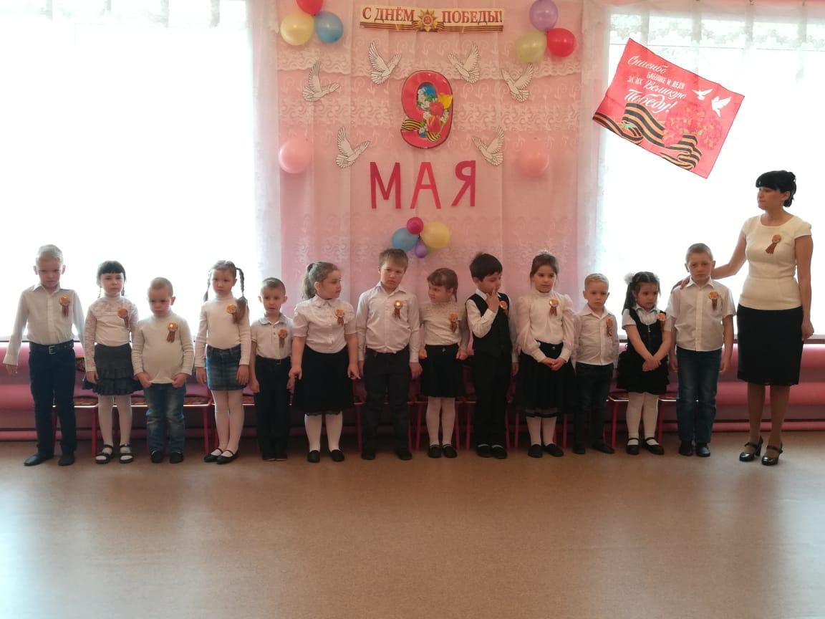
Впервые в детском саду была организована акция «Бессмертный полк», в ходе которой воспитатели рассказали об односельчанах – участниках ВОВ, дети торжественно пронесли их фотографии от детского сада до памятника, где мероприятие завершилось возложением цветов.
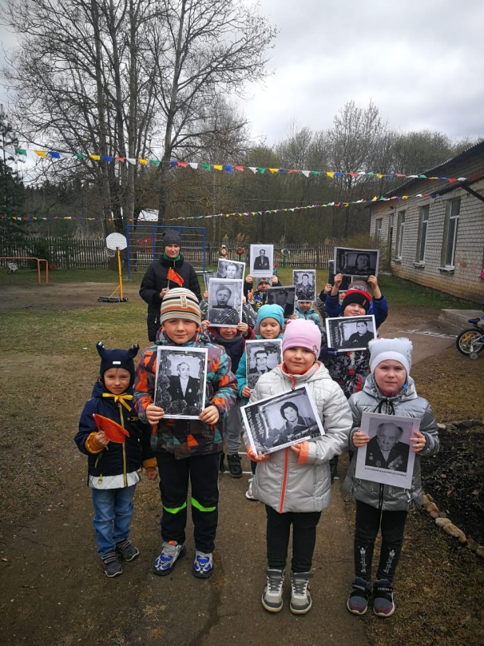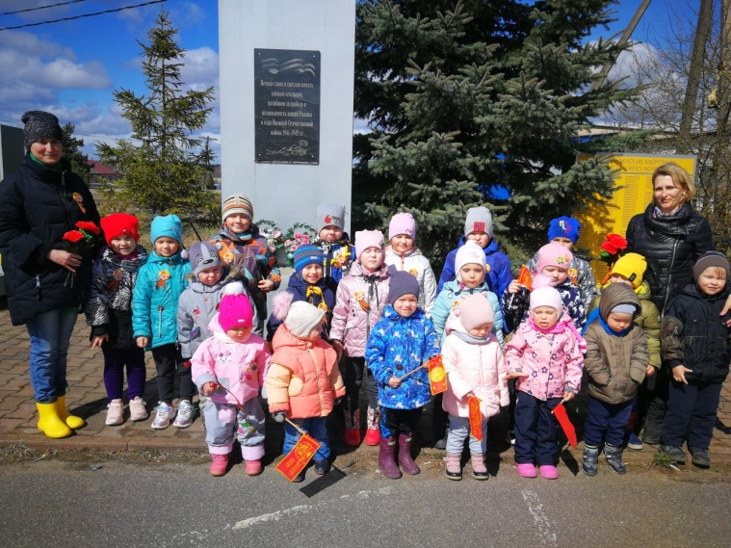
«Люди, покуда сердца стучатся, - помните! Какою ценой завоевано счастье, - пожалуйста, помните!»

